**МИНИCTEPCTBO НАУКИ И ВЫСШЕГО ОБРАЗОВАНИЯ РОССИЙСКОЙ ФЕДЕРАЦИИ**

**Федеральное государственное автономное образовательное учреждение высшего образования**

**«Северо-Кавказский федеральный университет» Кафедра инфокоммуникаций**

**Отчет по лабораторной работе №2.4**

**по дисциплине «Основы программной инженерии»**

**Выполнил студент группы ПИЖ-б-о-20-1 Турклиев В.Н. « » 20 г. Подпись студента**

**Работа защищена « » 20 г. Проверил Воронкин Р.А.**

**(подпись)**

**ВЫПОЛНЕНИЕ**

Пример 1.

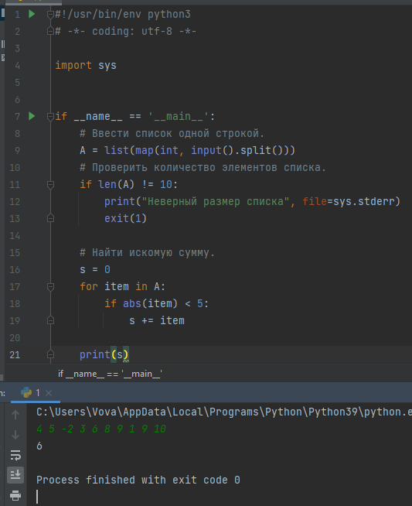

Пример 2.

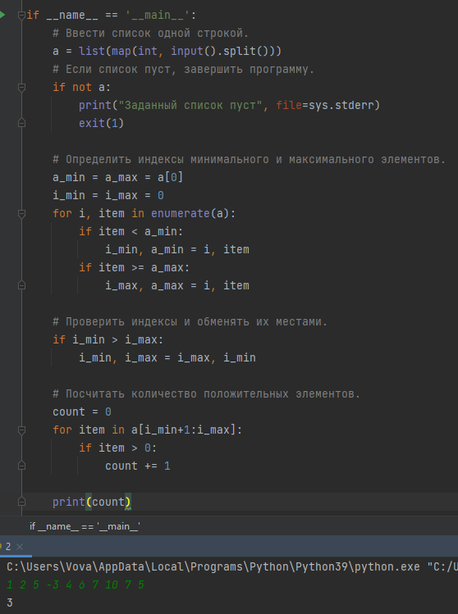

Индивидуальное задание 1.

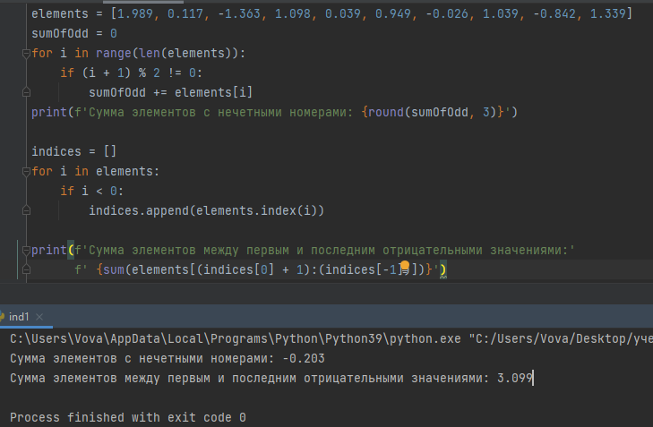

Индивидуальное задание 2.

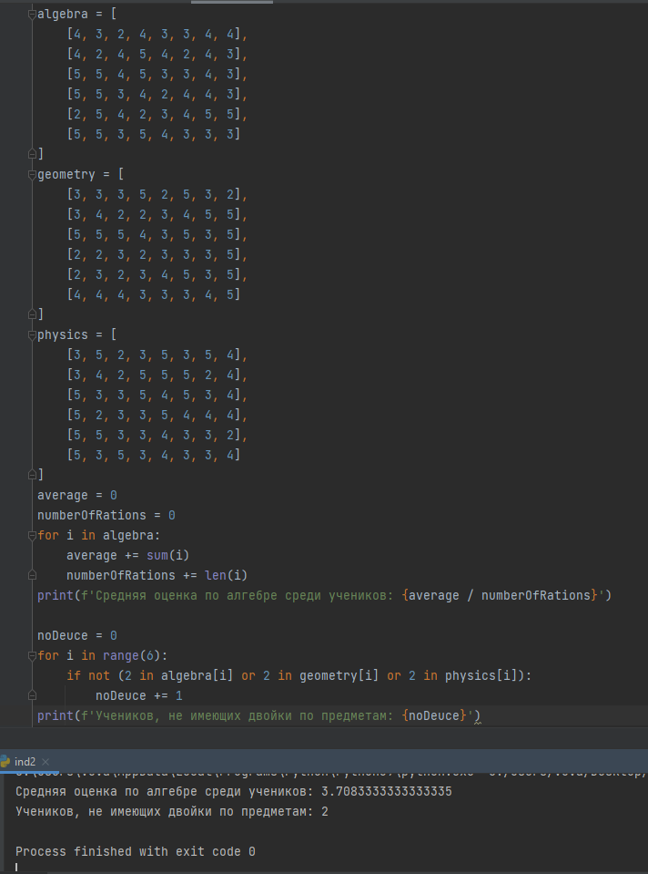

Ссылка - <https://github.com/vegas007gof/lab7>

Ответы на контрольные вопросы

1. Список (list) – это Для создания списка нужно заключить элементы в квадратные скобки.
2. В оперативной памяти списки хранятся в виде ссылок, в которых хранятся ссылки на другие элементы.
3. Перебрать элементы списка можно с помощью цикла.
4. Сложение и умножение.
5. Для проверки принадлежности элемента списку существует оператор in
6. s.count(‘’)
7. s.insert(1,’’) – Вставить после заданного индекса, s.append(‘’) – Вставить в конец списка.
8. s.sort()
9. Для удаления можно использовать:
   1. s.pop(index)
   2. s.remove(‘element’)
   3. del s[0], del s[1:3]
10. Абстракция списков или списковое включение, является частью синтаксиса языка, которая предоставляет простой способ построения списков.
11. Срезы списков работают одинаково со срезами строк: s[start:stop:step]
12. Функции агрегации:
    1. len(s) – число элементов в списке
    2. min(s) – минимальный элемент списка
    3. max(s) – максимальный элемент списка
    4. sum(s) – сумма элементов списка
13. es = s.copy()
14. s.sort() сортирует исходный список, sorted возвращает отсортированный список.
15. структура данных для хранения объектов различных типов